**การเข้าสู่ระบบเว็บไซต์ (User)**

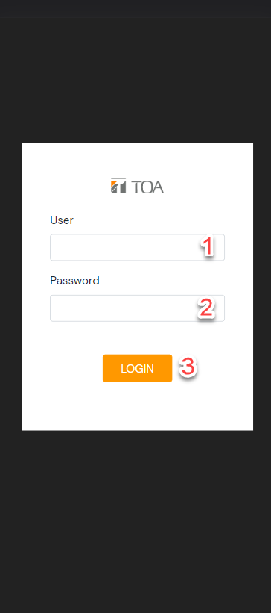

1. User

- ใส่ชื่อผู้ใช้งานที่ทำการลงทะเบียนไว้แล้ว

1. Password

- ใส่รหัสผ่านผู้ใช้งานที่ทำการลงทะเบียนไว้แล้ว

1. ปุ่ม LOGIN

- กดปุ่ม LOGIN หรือกด Enter เพื่อเข้าสู่ระบบ

**Overview (User)**

1. 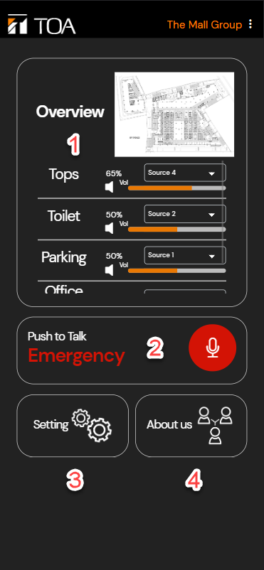Overview

* แสดงในส่วนของแผนที่ Plan แรก และเมื่อคลิกจะเข้าไปสู่ในส่วนของ Plan ทั้งหมด (P. 3) และสามารถเปลี่ยน Source ของแต่ละ Zone รวมถึงแสดง Volume ที่ตั้งค่าไว้จากเครื่อง
* ชื่อ Zone ที่กำหนดไว้สามารถกดเพื่อเข้าไปดูรายละเอียดข้อมูล Zone ได้ (P. 4)

1. Push to Talk : Emergency

* ปุ่มที่กดเข้าไปในส่วนของ Push to Talk (P. 5)

1. Setting

* ปุ่มตั้งค่า กดเข้าไปสามารถตั้งค่าในส่วนของ Theme และสามารถ Logout ออกจากระบบได้ (P. 6)

1. About Us

* ปุ่มแสดงข้อมูลโปรแกรมและ QR Code เพื่อติดต่อผู้ดูแลระบบ (P. 7)

**Overview Zone (User)**

1. 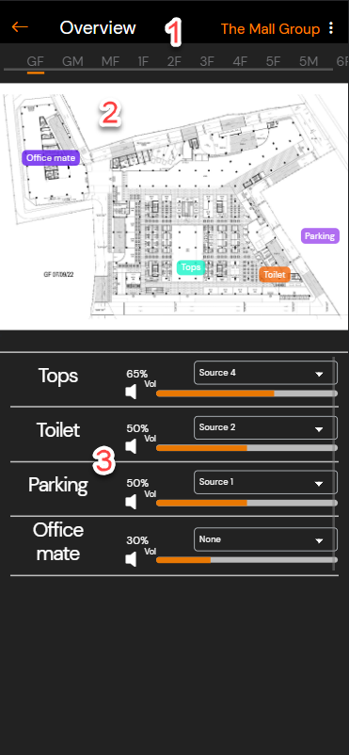List Layout Plan

* แสดงรายชื่อ Plan ทั้งหมด และสามารถเลื่อนดูรายชื่อกรณีที่มีจำนวนมาก สามารถคลิกที่ชื่อของแต่ละ Plan เพื่อแสดงแต่ละ Zone โดยรายชื่อแต่ละชั้นสามารถกำหนดได้จากหลังบ้านในเมนู Layout Plan

1. Map Layout Plan

* แสดง Zone ที่กำหนดไว้ในแต่ละจุดบนแผนที่ โดยสามารถคลิกที่ชื่อของแต่ละ Zone เพื่อเข้าไปดูชื่อเพลงและควบคุมเครื่องเล่นเพลงได้

1. Zone List

* แสดงชื่อแต่ละ Zone และระดับเสียงที่กำหนดไว้ในเครื่อง VX-3000 โดยสามารถเลือก Source ในแต่ละ Zone ได้

**Zone (User)**

1. 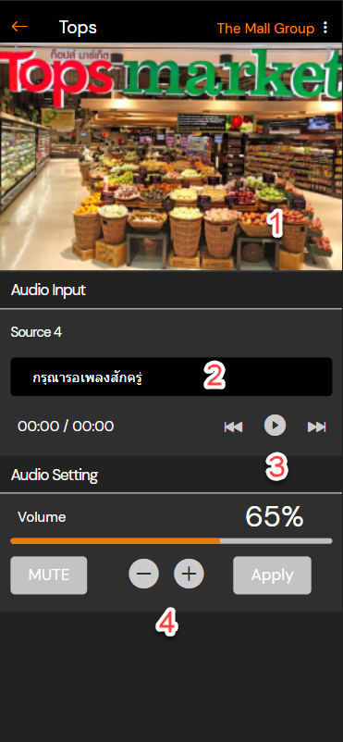Zone Image

* แสดงภาพที่กำหนดไว้ใน Zone

1. Source and Sound

* แสดงข้อมูล Source ที่เลือกใน Zone และในช่องจะแสดงชื่อเพลงที่เล่นอยู่หรือสถานะของเครื่องเล่น
* กรณีที่เป็น Version Offline จะแสดงแค่ Source กับสถานะของเครื่องเล่น

1. Control Music

* ควบคุมเครื่องเล่นเพลง โดนสามารถกดปุ่ม Backward / Play – Pause / Forward

1. Control Volume

* ควบคุมระดับเสียงในเครื่องเล่น VX-3000 โดยสามารถกด Mute / - หรือ + และกดปุ่ม Apply เพื่อบันทึกค่าไปยังเครื่อง

**Push to Talk : Emergency (User)**

1. 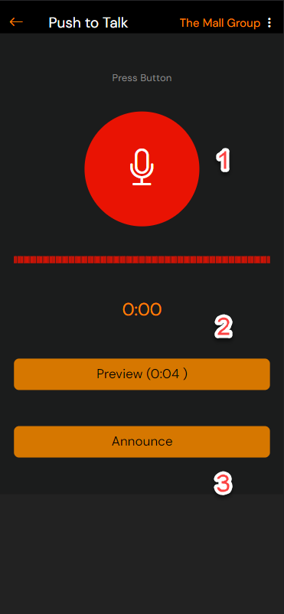Record Sound

* กดเพื่อบันทึกเสียง โดยจะมีระยะเวลาและกราฟเสียงขึ้นใต้ปุ่ม

1. Preview Sound

* กดที่ปุ่ม Preview จะสามารถฟังเสียงที่บันทึกไว้

1. Announce Sound

* กดปุ่ม Announce เพื่อส่งเสียงไปยังเครื่อง   
  VX-3000 เพื่อประกาศเสียงที่บันทึกไว้

**Setting (User)**

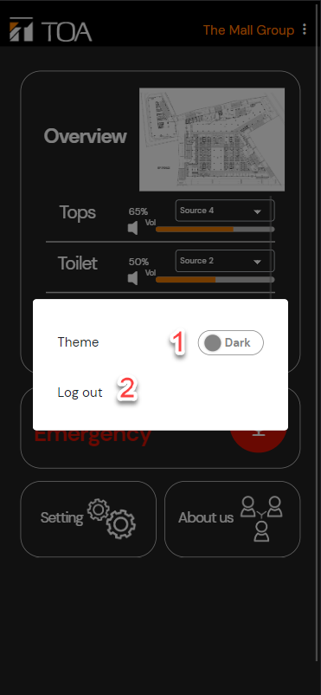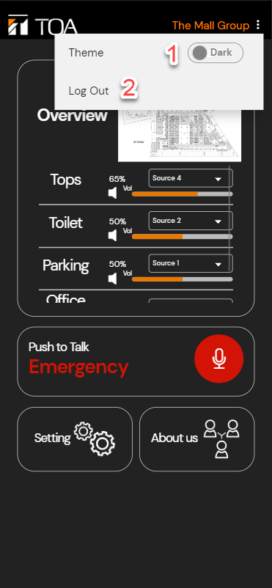

1. Setting Theme

* คลิกที่ปุ่ม Dark / Light เพื่อเปลี่ยน Theme ของระบบ

1. Logout

* คลิกที่ปุ่มเพื่อออกจากระบบ

**About Us (User)**

1. 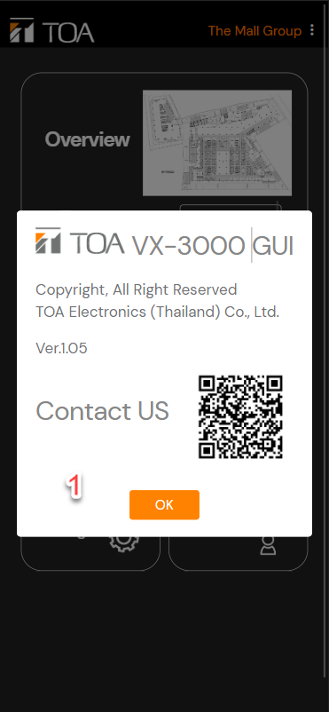About Us / Contact Us

* หลังจากกดที่ปุ่ม About Us ที่ Overview จะแสดงหน้าต่างรายละเอียดระบบ และช่องทางการติดต่อสำหรับสอบถามข้อมูลและรายละเอียดอื่นๆกับบริษัท TOA

**Zone from QR Code (Guest)**

1. 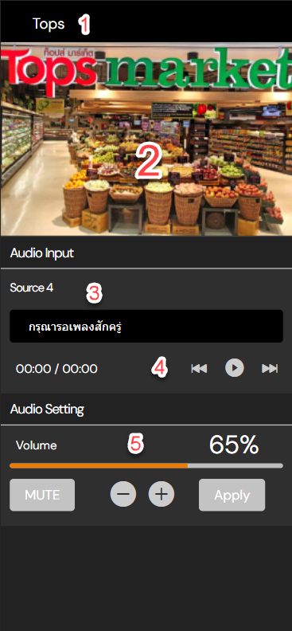Zone Name

* ชื่อของ Zone ที่สแกนมาจาก QR Code

1. Zone Image

* แสดงภาพที่กำหนดไว้ใน Zone

1. Source and Sound

* แสดงข้อมูล Source ที่เลือกใน Zone และในช่องจะแสดงชื่อเพลงที่เล่นอยู่หรือสถานะของเครื่องเล่น
* กรณีที่เป็น Version Offline จะแสดงแค่ Source กับสถานะของเครื่องเล่น

1. Control Music

* ควบคุมเครื่องเล่นเพลง โดนสามารถกดปุ่ม Backward / Play – Pause / Forward

1. Control Volume

* ควบคุมระดับเสียงในเครื่องเล่น VX-3000 โดยสามารถกด Mute / - หรือ + และกดปุ่ม Apply เพื่อบันทึกค่าไปยังเครื่อง